**江苏省仪征中学2024-2025学年度第二学期高二地理学科导学案**

**微专题7 常见的地貌类型**

研制人：刘永飞 审核人：秦文俊

班级：_______ 姓名：_________学号：________ 授课日期：_____年___月___日

**【瞄准课标，明确考向】**

[课程标准]1.通过野外观察或运用视频、图像，识别3～4种地貌，描述其景观的主要特点。

2.结合实例，解释外力对地表形态变化的影响，说明人类活动与地表形态的关系。

[学习目标]根据某区域图文材料，描述典型地貌的特征，结合内外力作用分析形成过程。

**【读教材，夯基础】**

自主学习：阅读教材，完成大一轮自主梳理部分。

**【析案例，培素养】**

**【主题探究1 七百弄峰丛洼地】**

峰丛洼地是指经较纯的石灰岩形成的、由山体基部相连的圆锥状山峰和封闭的浑圆形溶蚀洼地组合而成的地貌类型。七百弄乡地处广西西北部、云贵高原南缘，多断裂构造发育，全乡海拔在800m以上的峰丛有5000多座，洼地有1 326个。“山高石头多，出门就爬坡，地无三尺平，神仙莫奈何”是当地地理环境的真买写照。

七百弄乡年均温为18～22℃，年降水量为l200-1700 mm，降水多集中在4－9月。洼底常见一组组人为开发的同心圆梯田，当地人称为“龙卷地”。此地区是生态环境特别脆弱、人类生存最艰难的地区之一。为了实施乡村振兴战略，各级政府带领农民积极探索脱贫致富的道路。“七百弄鸡”“七百弄山羊”是当地获得国家农产品地理标志的畜禽品种。图甲为七百弄峰丛洼地形成过程示意图，图乙为七百弄位置示意图及“龙卷地”景观图。

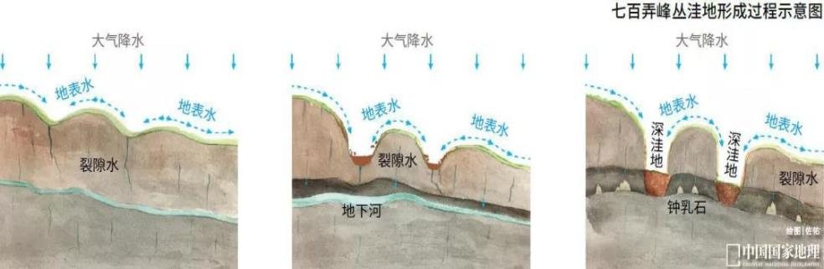

图甲

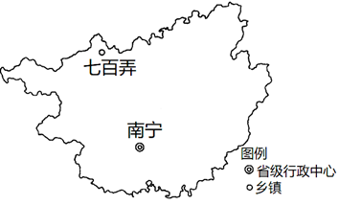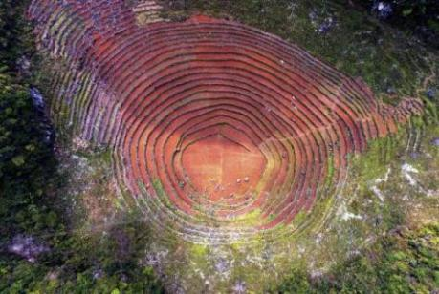

图乙

1. 说明七百弄峰丛洼地的形成过程。
2. 分析该地区“湿润气候下的特殊干旱现象”的成因。
3. 分析当地人工开发“龙卷地”的原因。
4. 有人建议，应该以当地特产“七百弄山羊”“七百弄鸡”为支柱产业，大力发展特色养殖业。你是否同意？并说明理由。

**【主题探究2 风成地貌】**

**案例1 敦煌雅丹**

在干旱地区的一些干涸的湖泊和河床上，经常形成一些裂隙，在盛行风的作用下，裂隙变得越来越大，地面形成很多不规则的土墩（垄）和浅沟（槽），这就是雅丹地貌。甘肃省敦煌市雅丹地貌发育典型。现在的敦煌市在喜马拉雅运动初期为盆地地形，当时气候湿润，雨量丰沛，河湖众多；晚更新世（距今约10万年），敦煌盆地抬升，气候演变为干旱少雨，雅丹地貌逐渐形成。下图为敦煌位置（图1）、雅丹地貌景观图（图2）及雅丹地貌形成过程图（图3）。

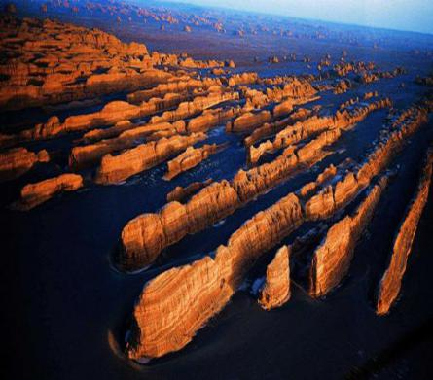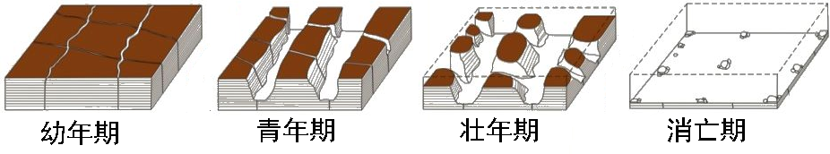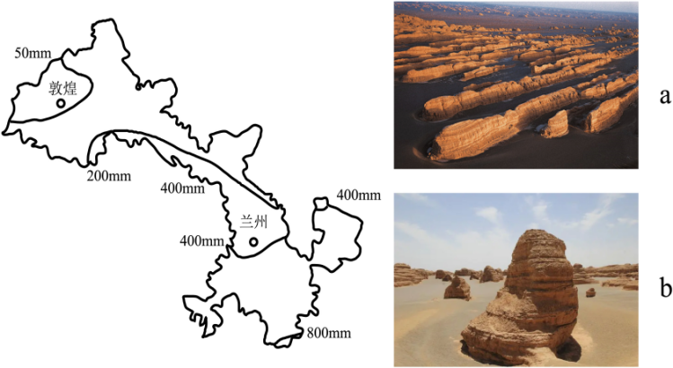

图1 图2 图3

（1）雅丹地貌是什么地貌类型？哪种地区常见？并根据材料，描述雅丹地貌的主要特点。

（2）分析敦煌雅丹地貌发育典型的原因。

（3）结合图3，按照时间先后顺序描述敦煌雅丹地貌的发育过程。

**案例2 错那湖**

下图所示区域海拔在4 500米以上，冬春季盛行西风，年平均大风(≥8级)日数157天，且多集中在10月至次年4月。青藏铁路在桑曲和巴索曲之间的路段风沙灾害较为严重，且主要为就地起沙。风沙流主要集中在近地面20～30厘米高度范围内

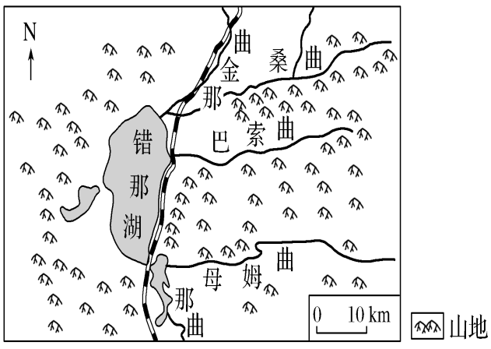

(1)分析错那湖东北部沿岸地区冬春季风沙活动的沙源。

(2)说明上述沙源冬春季易起沙的原因。

(3)简述风沙对该路段铁路及运行列车的危害。

(4)针对该路段的风沙灾害，请提出防治措施。

**【主题探究3 流水地貌】**

**案例1 河流冲淤平衡**

河床的冲淤与河流含沙量有密切关系，当河流的含沙量小于其输沙能力时，河床就会被冲刷；当河流的含沙量大于其输沙能力时，河床就会淤积。三峡大坝蓄水后对其下游河段的径流量和含沙量产生了明显影响，也影响到下游河床的冲淤过程。宜昌站和螺山站是荆江河段的上游和下游的两个水文监测站，右图为两站在三峡大坝蓄水前后的含沙量变化过程图。

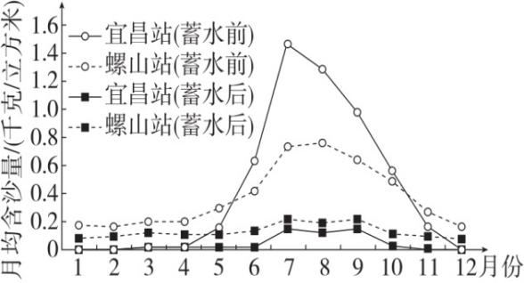

(1)描述螺山站与三峡大坝蓄水前相比，蓄水后含沙量的变化特征。

(2)判断三峡大坝蓄水前后荆江河段冲淤状况，并说明判断依据。

(3)推测三峡大坝蓄水后对荆江河段的影响。

**案例 2 河流阶地**

河流阶地是沿河分布的阶梯状地形(如图)，是常见的河流泥沙堆积地貌之一，部分河流阶地是在构造运动和气候变化共同作用下形成的：地质构造作用(局部陆地垂直运动)引起流水作用变化，从而影响阶地的发育；气候变化是气温、降水变化，导致河流的冲淤变化，从而影响阶地的形成。河流阶地又往往是区内人类居所、农田、道路、工矿建设的主要分布场所。

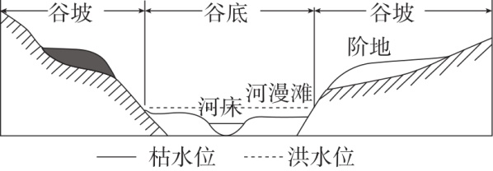

探究1：河流阶地是内外力共同作用形成的，分析图中河流阶地形成的原因。

探究2：在漫长的地质历史时期，气候偏暖湿时，河流阶地形成过程中主要表现为下切作用。分析其合理性。

探究3：河谷地区往往是人类文明的发祥地，分析大面积的河流阶地能形成高产农田的有利条件。

**【解例题，提能力】**

石林地貌主要形成于石灰岩地区，石灰岩主要成分是碳酸钙，下图为石林地貌发育过程示意图。据此完成下题。

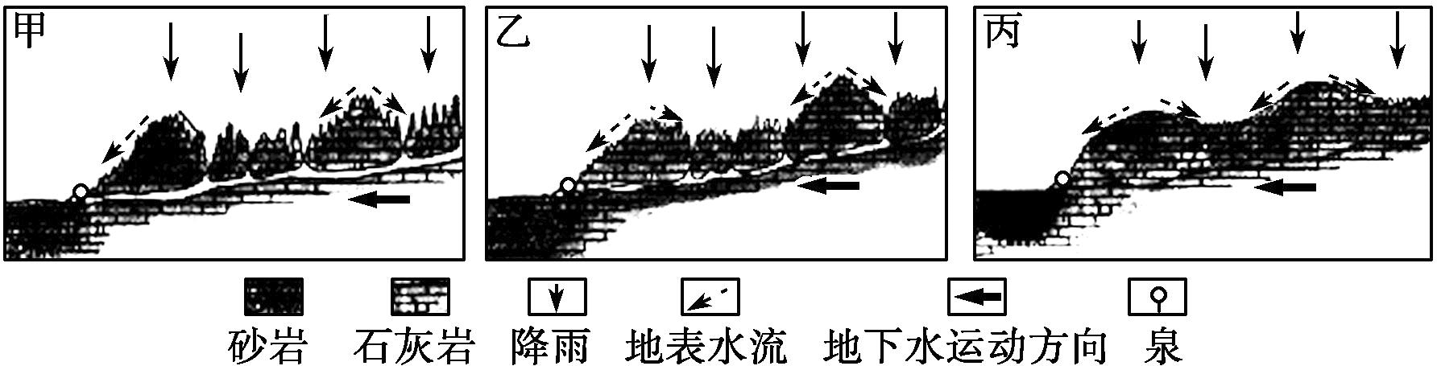

1．图中地貌的演变顺序是(　　)

A．甲—乙—丙 B．乙—丙—甲 C．丙—甲—乙 D．丙—乙—甲

2．石林地貌发育过程中对当地地理环境产生的影响有(　　)

A．地表水资源变丰富 B．地形变得更加平坦 C．交通运输建设便利 D．旅游资源更加独特

盐风化是地球表面的一种物理风化现象，其过程是含盐溶液渗透到岩石表层的孔隙或微裂隙中，因蒸发过饱和而导致盐类结晶，结晶力将盐晶周围的岩石碎屑颗粒撑开而脱落，地貌上会逐渐形成大小不等的风化穴。风化穴小的几厘米，大的可达几米(如图)。据此完成下题。

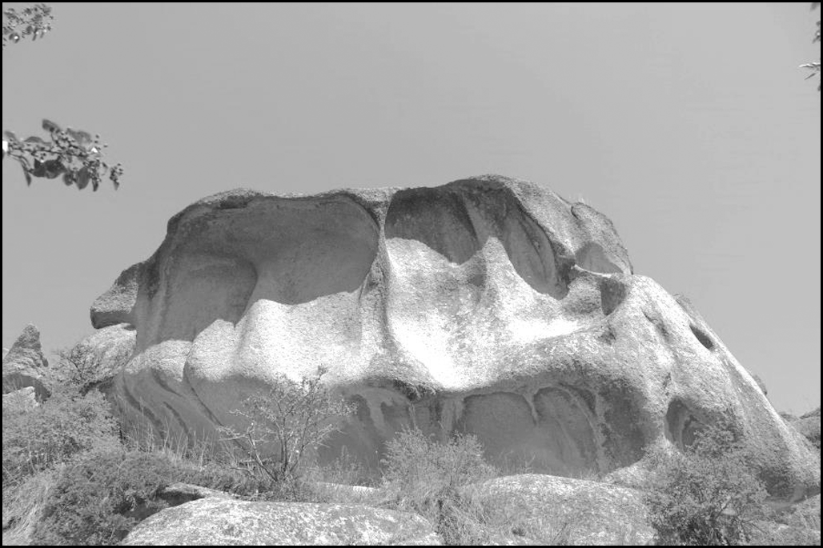

3．在我国，盐风化现象表现明显的地区包括(　　)

①西北干旱气候区　　　　②东部海岸带 ③西南石灰岩地貌区　④南方低山丘陵地区

A．①②　　　　　　B．①③ C．②③　　　　　　D．②④

4．以下现象，可能受盐风化影响较大的有(　　)

①敦煌莫高窟壁画的风化 ②花岗岩石蛋地貌的球状风化

③风蚀沟谷的形成 ④台湾野柳女王头像的蜂窝石构造

A．①②　　　　　　B．②③ C．①④　　　　　D．②④